E/ECE/324/Rev.2/Add.128/Rev.3/Amend.2−E/ECE/TRANS/505/Rev.2/Add.128/Rev.3/Amend.2
16 janvier 2019

Accord

Concernant l’adoption de Règlements techniques harmonisés
de l’ONU applicables aux véhicules à roues et aux équipements
et pièces susceptibles d’être montés ou utilisés sur les véhicules
à roues et les conditions de reconnaissance réciproque des homologations délivrées conformément à ces Règlements*
(Révision 3, comprenant les amendements entrés en vigueur le 14 septembre 2017)
_______________

Additif 128 : Règlement ONU nº 129

Révision 3 − Amendement 2
Série 03 d’amendements − Date d’entrée en vigueur : 29 décembre 2018

Prescriptions uniformes relatives à l’homologation des dispositifs
de retenue pour enfants utilisés à bord des véhicules automobiles
Le présent document est communiqué uniquement à titre d’information. Le texte authentique, juridiquement contraignant, est celui du document ECE/TRANS/WP.29/2018/45.
_______________
Nations Unies

Paragraphe 1, lire :

« 1. Domaine d’application
Le présent Règlement s’applique (dans ses phases 1, 2 et 3) aux dispositifs de retenue pour enfants ci-après, destinés aux enfants voyageant dans des véhicules à moteur :
a) Dispositifs améliorés de retenue pour enfants ISOFIX universels intégraux (“i-Size”) ;
b) Dispositifs améliorés de retenue pour enfants ISOFIX intégraux spécifiques à un véhicule ;
c) Dispositifs améliorés de retenue pour enfants universels non intégraux (rehausseur i-Size) ;
d) Dispositifs améliorés de retenue pour enfants non intégraux spécifiques à un véhicule (rehausseur spécifique à un véhicule) ;
e) Dispositifs améliorés de retenue pour enfants universels intégraux à ceinture ;
f) Dispositifs améliorés de retenue pour enfants intégraux à ceinture spécifiques à un véhicule. ».
Ajouter un nouveau paragraphe 2.3.2, libellé comme suit :
« 2.3.2 “Universel à ceinture” (Dispositif amélioré de retenue pour enfants universel intégral à ceinture), une catégorie de dispositifs améliorés de retenue pour enfants avant tout conçus pour être attachés uniquement par la ceinture de sécurité pour adultes à toutes les places assises universelles d’un véhicule, telles qu’elles sont définies et homologuées conformément au Règlement ONU nº 16. ».
L’ancien paragraphe 2.3.2 devient le paragraphe 2.3.3.
Ajouter un nouveau paragraphe 2.7.3, comme suit :
« 2.7.3 “Dispositif à ceinture, spécifique à un véhicule”, une catégorie de dispositifs améliorés de retenue pour enfants fixés à certains types de véhicules au moyen de la ceinture de sécurité du véhicule. Des points d’ancrage supplémentaires admis au titre du Règlement ONU nº [144] peuvent être utilisés. Tous les points d’ancrage nécessaires pour fixer un dispositif amélioré de retenue pour enfants orienté vers l’arrière doivent être contrôlés conformément à l’annexe 25. Les dispositifs améliorés de retenue pour enfants qui utilisent le tableau de bord du véhicule comme zone de contact sont autorisés. ».
Paragraphe 2.12, lire :
« 2.12 “Système antirotation”
Un système conçu pour limiter la rotation du dispositif amélioré de retenue pour enfants en cas de choc, composé :
a) D’une sangle de fixation supérieure ; ou
b) D’une jambe de force.
Ce système, qui doit satisfaire aux prescriptions du présent Règlement, doit être fixé à un système d’ancrages ISOFIX, à des ancrages supérieurs ISOFIX ou à la surface de contact avec le plancher du véhicule, conformes aux prescriptions dudit Règlement ONU nº 14 ou du Règlement ONU nº [144].
Un “système antirotation” pour un “véhicule spécifique” peut se composer d’une fixation supérieure, d’une jambe de force ou de tout autre moyen permettant de limiter la rotation. ».
Paragraphe 2.17.1, lire :
« 2.17.1 “Gabarit ISOFIX du siège du véhicule”, un gabarit correspondant aux enveloppes dimensionnelles ISOFIX dont les dimensions sont données aux figures 1 à 7 de l’appendice 2 de l’annexe 17 du Règlement ONU nº 16, utilisé par le fabricant du dispositif amélioré de retenue pour enfants pour déterminer les dimensions appropriées d’un dispositif amélioré de retenue pour enfants universel intégral à ceinture ou d’un dispositif amélioré de retenue pour enfants ISOFIX comprenant les emplacements de ses attaches ISOFIX. ».
Paragraphe 2.26, lire :
« 2.26 “Porte-bébé”, un dispositif amélioré de retenue pour enfants intégral destiné à recevoir un enfant d’un âge inférieur ou égal à 15 mois et d’une taille inférieure ou égale à 83 cm, qui sert à accueillir un enfant en position semi-allongée face à l’arrière. Il est conçu de façon à répartir les forces de retenue sur la tête et le corps de l’enfant, à l’exclusion de ses membres, en cas de choc avant. Il est prévu pour que l’on puisse l’extraire du véhicule avec l’enfant dedans sans avoir à ouvrir un harnais et le porter une fois hors du véhicule. ».
Ajouter un nouveau paragraphe 2.51.3, libellé comme suit :
« 2.51.3 “Place assise universelle”, un emplacement conforme aux dispositions du paragraphe 8.2.2.5.2. b) du Règlement ONU nº 16. ».
Paragraphes 2.56.1 et 2.56.2, lire :
« 2.56.1 “Pince d’arrêt de la classe A”, une pince qui empêche l’enfant, lorsqu’il est retenu directement par une ceinture de sécurité pour adultes, de dérouler complètement la ceinture jusqu’à la sangle abdominale (dispositif amélioré de retenue pour enfants non intégral).
2.56.2 “Pince d’arrêt de la classe B”, une pince qui permet de maintenir en tension la sangle abdominale d’une ceinture de sécurité pour adultes lorsqu’elle est utilisée pour retenir le dispositif amélioré de retenue pour enfants. Ce dispositif sert à empêcher la sangle de se dérouler en passant dans le dispositif, ce qui causerait un relâchement de la tension et ne maintiendrait plus le dispositif de retenue en position optimale. ».
Paragraphe 2.57, lire :
« 2.57 “Module”, la partie d’un dispositif amélioré de retenue pour enfant, distincte des attaches ISOFIX, où l’enfant est installé et retenu. Un module peut être utilisé en association avec une ou plusieurs bases si le présent Règlement l’autorise, en tant que dispositif universel intégral à ceinture indépendant pour retenir un enfant dans un véhicule. ».
Ajouter un nouveau paragraphe 2.58, libellé comme suit :
« 2.58 “Base”, la partie d’un dispositif amélioré de retenue pour enfants qui constitue une interface entre le véhicule et le module dudit dispositif et qui n’a aucun contact direct avec l’enfant. Une base est attachée au véhicule au moyen d’ancrages ISOFIX ou d’une ceinture de sécurité, et d’un système antirotation, le cas échéant.
Une base peut accepter plus d’un module (le module A peut être remplacé par le module B, etc.). ».
Ajouter un nouveau paragraphe 2.59, libellé comme suit :
« 2.59 “Intégré”, un dispositif amélioré de retenue pour enfants qui constitue une partie intégrante du véhicule ou qui est fixé sur le véhicule en tant que pièce rapportée. Le constructeur du véhicule est le demandeur de l’homologation. ».
Ajouter les nouveaux paragraphes 2.60 et 2.61, libellés comme suit :
« 2.60 “Trajet de la ceinture”, la trajectoire que doit suivre la ceinture de sécurité pour adulte pour fixer le DARE (DARE intégral) ou pour retenir l’enfant (DARE non intégral). Les trajectoires à suivre pour l’installation symétrique d’un DARE sont considérées comme un seul trajet de la ceinture.
2.61 “Points de passage des sangles”, les emplacements sur le dispositif par lesquels les sangles de la ceinture de sécurité pour adulte doivent passer pour suivre le trajet de la ceinture tel qu’il a été prévu par le fabricant du DARE. ».
Paragraphe 3.2.2, lire :
« 3.2.2 Le demandeur doit préciser la nature de sa demande, à savoir s’il s’agit :
a) D’une demande relative à un dispositif amélioré de retenue pour enfants i-Size ; ou
b) D’une demande relative à un dispositif amélioré de retenue pour enfants ISOFIX spécifique à un véhicule ; ou
c) D’une demande relative à un dispositif amélioré de retenue pour enfants de type rehausseur i-Size ; ou
d) D’une demande relative à un dispositif amélioré de retenue pour enfants de type rehausseur spécifique à un véhicule ; ou
e) D’une demande pour un dispositif amélioré de retenue pour enfants universel à ceinture ; ou
f) D’une demande pour un dispositif amélioré de retenue pour enfants à ceinture spécifique à un véhicule ; ou
g) De toute combinaison des alinéas a), b), c) et d) pour autant qu’elle soit conforme aux dispositions des paragraphes 5.4.2.2, 6.1.2 et 6.1.3 s’il n’existe qu’un seul trajet de la ceinture ; ou
h) De toute combinaison des alinéas c), d), e) et f), pour autant qu’elle soit conforme aux dispositions des paragraphes 5.4.2.2, 6.1.2 et 6.1.3 s’il n’existe qu’un seul trajet de la ceinture et que le siège rehausseur n’est pas équipé d’attaches ISOFIX. ».
Paragraphe 4.3, lire :
« 4.3 Les informations suivantes doivent être clairement indiquées sur le produit :
a) L’orientation du dispositif amélioré de retenue pour enfants par rapport au véhicule ;
b) La (les) gamme(s) de taille pour lesquelles le dispositif amélioré de retenue pour enfants est prévu en centimètres ;
c) La masse corporelle maximum admissible pour le dispositif amélioré de retenue pour enfants, en kilogrammes. ».
Ajouter les nouveaux paragraphes 4.6 à 4.6.3, comme suit :
« 4.6 Points de passage des sangles
Les marques définies dans ce paragraphe doivent être fixées de façon permanente au dispositif amélioré de retenue pour enfants placé dans le véhicule et doivent être visibles lorsque l’enfant y est installé. Les marques doivent être situées des deux côtés du dispositif. Le siège du véhicule présenté sur la marque doit être orienté dans le même sens que le véritable siège.
Le trajet de la sangle diagonale et le trajet de la sangle abdominale de la ceinture de sécurité doivent être bien différenciés, par exemple au moyen d’un codage de couleurs, d’instructions ou de dessins.
4.6.1 Les marques du trajet de la ceinture de sécurité pour adulte doivent être placées sur tous les dispositifs de guidage et sur tous les systèmes de verrouillage de ceinture. Les marques du trajet de la ceinture de sécurité pour adulte doivent être au moins aussi grandes que les points de passage des sangles pour adulte.
4.6.2 En cas d’utilisation du dispositif amélioré de retenue pour enfants non intégral en association avec une ceinture de sécurité pour adulte afin de retenir l’enfant, le trajet correct de la sangle de part et d’autre du corps de l’enfant, en application des prescriptions du paragraphe 6.1.3.4, doit être clairement indiqué sur le produit, au moyen d’un dessin apposé sur une étiquette fixée de façon permanente au dispositif amélioré de retenue pour enfants. Le vert doit être la couleur utilisée pour le marquage du trajet de la ceinture de sécurité pour adulte lorsque le dispositif est installé. C’est également cette couleur qui doit être utilisée pour les points de passage de la sangle sur les étiquettes qui sont apposées sur le dispositif pour décrire l’installation.
4.6.3 Pour les dispositifs améliorés de retenue pour enfants intégraux à ceinture maintenus en place par la ceinture de sécurité pour adulte, les points de passage de la sangle pour adulte prescrits au paragraphe 6.1.2.5 doivent être clairement indiqués sur le produit au moyen d’un dessin fixé en permanence sur le dispositif amélioré de retenue pour enfants. Le vert doit être la couleur utilisée pour le marquage du trajet de la ceinture pour adulte, lorsque le dispositif est installé vers l’avant ou vers l’arrière. C’est la même couleur qui doit être utilisée sur les étiquettes qui sont apposées sur le dispositif pour décrire l’installation. ».
Les anciens paragraphes 4.6 à 4.7.2 deviennent les paragraphes 4.7 à 4.8.2.
Le paragraphe 4.7.3 est supprimé.
Ajouter les nouveaux paragraphes 4.11 à 4.11.4, libellés comme suit :
« 4.11 Marquage pour le dispositif amélioré de retenue pour enfants intégral à ceinture
La marque doit être apposée sur la partie du dispositif amélioré de retenue pour enfants sur laquelle se trouvent les principaux points de contact.
L’une des étiquettes d’information suivantes doit être visible de façon permanente par toute personne installant le dispositif amélioré de retenue pour enfants dans un véhicule :
4.11.1 Les dispositifs améliorés de retenue pour enfants universels à ceinture doivent être munis d’une étiquette attachée de façon permanente, indiquant de façon visible par toute personne installant le dispositif un véhicule la mention suivante :
Universel à ceinture
4.11.2 Les dispositifs améliorés de retenue pour enfants à ceinture spécifiques à un véhicule (y compris les dispositifs intégrés) doivent être munis d’une étiquette attachée de façon permanente, indiquant de façon visible par toute personne installant le dispositif dans un véhicule la mention suivante :
À ceinture, spécifique à un véhicule
4.11.3 Une marque d’homologation internationale selon la définition du paragraphe 5.4.1. Pour les dispositifs améliorés de retenue pour enfants comprenant un (des) module(s), cette marque doit être fixée en permanence à la partie du dispositif sur laquelle se trouvent les principaux points de contact.
4.11.4 Une marque de module internationale selon la définition du paragraphe 5.4.3. Pour les dispositifs améliorés de retenue pour enfants comprenant un (des) module(s), cette marque doit être apposée de façon permanente sur la partie du dispositif qui constitue le module. ».
L’ancien paragraphe 4.8 devient le paragraphe 4.12. Il est libellé comme suit :
« 4.12 Marques additionnelles
…
g) Les parties de la ceinture de sécurité pour adulte servant à fixer le porte-bébé (sangle d’épaule et sangle abdominale) doivent être représentées par des pictogrammes spécifiques faisant figurer le trajet de chacune des sangles, de manière à être visibles par l’utilisateur, à proximité du guide de la ceinture (pictogrammes A et B) ou sur les schémas d’installation (pictogramme C). Les pictogrammes A, B et C doivent appliquer le même codage de couleurs (la sangle abdominale est représentée en vert foncé) que celui des schémas d’installation et leur taille doit être de 20 mm de diamètre au minimum.
A
Pictogrammes à apposer
sur/à proximité du dispositif
de guidage de la ceinture
B
C
Pictogrammes à apposer sur le schéma d’installation
ou
».
Paragraphe 5.4.2.1, lire :
« 5.4.2.1 La mention “ISOFIX universel i-Size” ou “Rehausseur i-Size” ou “Système ISOFIX spécifique à un véhicule” ou “Rehausseur spécifique à un véhicule” ou “Universel à ceinture” ou “À ceinture spécifique à un véhicule”, suivant la catégorie du dispositif amélioré de retenue pour enfants ; ».
Paragraphe 5.4.3.1, lire :
« 5.4.3.1 L’inscription “R129” suivie d’un tiret et du même numéro d’homologation que celui qui figure sur la partie du dispositif amélioré de retenue pour enfants sur laquelle se trouvent les attaches ISOFIX ou les principaux points de contact ; ».
Paragraphe 6.1.2.2, tableau 1, lire :
« Tableau 1
Configurations possibles aux fins de l’homologation de type pour les dispositifs améliorés de retenue pour enfants
 | Orientation | Catégorie
 |  | DARE i-Size | DARE ISOFIX spécifique à un véhicule, intégral | Universel  à ceinture | À ceinture, spécifique  à un véhicule
INTÉGRAL | Vers le côté (nacelle) | NA | A | NA | A
 | Vers l’arrière | A | A | A | A
 | Vers l’avant | A | A | A | A
Note :
DARE : Dispositif amélioré de retenue pour enfants.
A : Applicable.
NA : Sans objet. ».
Ajouter les nouveaux paragraphes 6.1.2.3 à 6.1.2.6, libellés comme suit :
« 6.1.2.3 Pour la catégorie de dispositifs “universels à ceinture”, au moyen de la ceinture de sécurité pour adultes uniquement.
6.1.2.4 Pour la catégorie de dispositifs “à ceinture, spécifiques à un véhicule”, principalement au moyen de la ceinture de sécurité pour adultes.
6.1.2.5 Les dispositifs améliorés de retenue pour enfants relevant des catégories de dispositifs à ceinture doivent être conçus de sorte à disposer d’un seul trajet pour la ceinture de sécurité pour adulte et d’un point principal d’application des charges entre le dispositif amélioré de retenue pour enfants et la ceinture de sécurité pour adultes, situé de chaque côté du dispositif. Ce point ne doit pas se trouver à moins de 150 mm de l’axe Cr, les mesures étant effectuées lorsque le dispositif amélioré de retenue pour enfants est placé sur la banquette d’essai dynamique installée conformément au paragraphe 7.1.3.5.2.3 du présent Règlement, sans mannequin. Cette condition s’applique à tous les réglages et à tous les points de passage de la sangle.
6.1.2.6 La ceinture de sécurité pour adultes servant à maintenir le dispositif amélioré de retenue pour enfants à ceinture sur la banquette d’essai dynamique est définie à l’annexe 23 du présent Règlement. Le dispositif doit être maintenu sur la banquette d’essai au moyen de la ceinture de sécurité normalisée décrite à l’annexe 23 en appliquant une tension de précontrainte de 50 ± 5 N. Le mannequin ne doit pas être installé sauf si la conception du dispositif de retenue est telle que l’installation de celui-ci accroîtrait la longueur de sangle utilisée. Une fois le dispositif amélioré de retenue pour enfants dans la position d’installation prévue par le fabricant, la sangle ne doit être soumise à aucune tension supplémentaire, sauf celle exercée par l’enrouleur (4 ± 3 N), s’il est monté. Lorsque la ceinture à enrouleur est utilisée, cette condition doit être remplie avec au moins 150 mm de sangle restant dans l’enrouleur.
Un mécanisme de serrage utilisé conformément au paragraphe 7.1.3.5.2.3 ne doit avoir aucune influence sur le trajet de la ceinture. ».
L’ancien paragraphe 6.1.2.3 devient le paragraphe 6.1.2.7.
Paragraphe 6.1.3.4, lire :
« 6.1.3.4 Les dispositifs améliorés de retenue pour enfants relevant des catégories des rehausseurs doivent être conçus de sorte à disposer d’un seul trajet pour la ceinture de sécurité pour adulte et d’un point principal d’application des charges, entre le dispositif amélioré de retenue pour enfants et la ceinture de sécurité pour adultes, situé de chaque côté du dispositif. Ce point ne doit pas se trouver à moins de 150 mm de l’axe Cr, les mesures étant effectuées lorsque le dispositif amélioré de retenue pour enfants est placé sur la banquette d’essai dynamique installée conformément au paragraphe 7.1.3.5.2.2 du présent Règlement, sans mannequin. Cette condition s’applique à tous les réglages et à tous les trajets de la sangle. ».
Paragraphe 6.2.1.3, lire :
« 6.2.1.3 Lorsqu’il est possible de changer l’inclinaison du dispositif amélioré de retenue pour enfants, ce changement ne doit exiger le réglage manuel d’aucune autre partie du dispositif. Une intervention manuelle délibérée devra être nécessaire pour modifier l’inclinaison du dispositif amélioré de retenue pour enfants.
Lors d’un essai dynamique, la ceinture de sécurité normalisée utilisée pour installer un dispositif amélioré de retenue pour enfants intégral à ceinture ne doit pas sortir d’un quelconque guide ou dispositif de verrouillage employé pour l’essai. ».
Paragraphe 6.2.1.5, lire :
« 6.2.1.5 Tous les dispositifs de retenue … corps de l’enfant (abdomen, entrejambe, etc.).
Dans le cas des rehausseurs, la sangle abdominale de la ceinture de sécurité pour adultes doit être guidée physiquement des deux côtés de telle sorte que les forces qu’elle transmet se communiquent au bassin. Cette condition doit être réalisée dès le moment où l’enfant est installé, la ceinture de sécurité devant passer sur le haut de la cuisse, en touchant à peine le pli cuisse-bassin. Les angles α et β entre la tangente selon laquelle la ceinture touche les cuisses et l’horizontale doivent être supérieurs à 10°.
Figures représentant l’enfant attaché
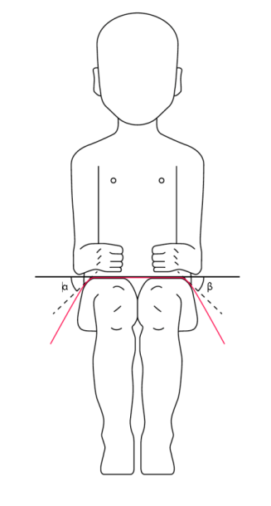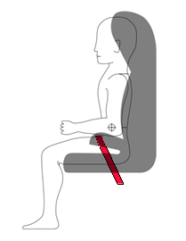
La sangle diagonale d’épaule de la ceinture de sécurité pour adulte doit quant à elle être guidée physiquement de telle sorte que ni le thorax ni le cou de l’enfant ne puissent passer dessous. ».
Paragraphe 6.2.1.6, lire :
« 6.2.1.6 Lors d’un essai dynamique, la ceinture de sécurité normalisée utilisée pour installer un dispositif amélioré non intégral de retenue pour enfants ne doit pas sortir d’un quelconque guide ou dispositif de verrouillage employé pour l’essai ; toutefois, pour la partie de ladite ceinture au niveau de l’épaule, cette prescription doit être vérifiée jusqu’au moment où le déplacement horizontal maximum de la tête du mannequin est atteint. ».
Paragraphe 6.2.1.10, lire :
« 6.2.1.10 Le dispositif amélioré de retenue pour enfants doit être soumis au minimum à l’essai dynamique le plus défavorable, après avoir été conditionné conformément au paragraphe 7.2.6. ».
Paragraphe 6.2.3, lire :
« 6.2.3 Tous les éléments conçus pour ne pas être démontables ou amovibles aux fins d’entretien ou de changement de configuration ne doivent pas pouvoir être démontés ou enlevés sans outil. Tous les éléments conçus pour être démontables ou amovibles doivent l’être de façon à éviter tout risque d’erreur de montage ou d’utilisation, et le mode d’emploi du dispositif de retenue doit contenir les explications nécessaires. S’agissant des dispositifs améliorés de retenue pour enfants intégraux, toutes les sangles des harnais et le bouclier d’impact doivent pouvoir être totalement ajustés sans démontage. ».
Paragraphe 6.3.2.2.1, lire :
« 6.3.2.2.1 Dispositifs améliorés de retenue pour enfants intégraux
Les dimensions externes maximales en largeur, hauteur et profondeur du dispositif amélioré de retenue pour enfants et, s’ils sont installés, les emplacements des ancrages ISOFIX dans lesquels doivent s’enclencher les attaches, sont définis par le gabarit ISOFIX du siège du véhicule défini au paragraphe 2.17.1 du présent Règlement.
a) Les dispositifs améliorés de retenue pour enfants universels à ceinture ou les dispositifs améliorés de retenue pour enfants de type i-Size faisant face vers l’avant doivent pouvoir entrer dans une enveloppe ISO/F2x lorsqu’il s’agit de dispositifs pour tout-petits enfants ;
b) Les dispositifs améliorés de retenue pour enfants universels à ceinture ou les dispositifs améliorés de retenue pour enfants de type i-Size faisant face vers l’arrière doivent pouvoir entrer dans une enveloppe ISO/R2 lorsqu’il s’agit de dispositifs pour tout-petits enfants ;
c) Les dispositifs améliorés de retenue pour enfants ISOFIX spécifiques à un véhicule ou à ceinture spécifiques à un véhicule doivent pouvoir entrer :
i) Dans un (des) véhicule(s) précisé(s) sur une liste ; ou
ii) Au moins dans une enveloppe ISO (R1, R2X, R2, R3, F2X, F2, F3, L1, L2) telle que décrite dans l’appendice 2 de l’annexe 17 au Règlement ONU nº 16.
Pendant l’essai, le dispositif amélioré de retenue pour enfants universel intégral doit être ajusté au maximum de sa gamme de tailles déclarée (dimensions en hauteur, profondeur et largeur définies à l’annexe 18). Si l’inclinaison d’assise du siège du dispositif peut être réglée dans différentes positions, l’essai d’installation doit être effectué dans au moins une position. Si d’autres positions d’inclinaison sortent des limites de l’enveloppe dimensionnelle applicable, le manuel de l’utilisateur doit indiquer que le dispositif de retenue pour enfants peut ne pas pouvoir être installé dans tous les véhicules homologués lorsqu’il est utilisé dans une de ces positions. ».
Paragraphe 6.3.2.2.2, lire :
« 6.3.2.2.2 Dispositifs améliorés de retenue pour enfants non intégraux
Les valeurs maximum de la largeur, de la hauteur et de la profondeur du dispositif amélioré de retenue pour enfants ainsi que les emplacements des ancrages ISOFIX éventuels, dans lesquels doivent s’accrocher les attaches, sont définis par le gabarit du rehausseur i-Size du véhicule, tel qu’il est défini au paragraphe 2.17.2 du présent Règlement.
a) Les dispositifs améliorés de retenue pour enfants de type rehausseur i-Size doivent pouvoir tenir à l’intérieur de l’enveloppe dimensionnelle ISO/B2 ;
b) Les dispositifs améliorés de retenue pour enfants de type rehausseur spécifique à un véhicule doivent pouvoir être installés :
i) Dans le ou les véhicules précisés sur une liste ;
ii) Dans au moins une des enveloppes dimensionnelles ISO/B2-ISO/B3 décrites à l’appendice 2 de l’annexe 17 du Règlement ONU nº 16.
Pendant l’essai, le dispositif amélioré de retenue pour enfants non intégral doit être réglé pour des enfants mesurant 135 cm (dimensions en hauteur, profondeur et largeur comme définies à l’annexe 18) ou au maximum de sa gamme de tailles déclarée si la limite supérieure est inférieure à 135 cm.
Le dispositif amélioré de retenue pour enfants non intégral doit être installé convenablement dans le gabarit du rehausseur dans tous les angles d’inclinaison du gabarit (90º-110º). Le dispositif peut être réglé dans un angle d’inclinaison ou une position lui permettant d’être installé comme il se doit suivant les différents angles du gabarit du rehausseur.
Si d’autres positions d’inclinaison sortent des limites de l’enveloppe dimensionnelle applicable, le manuel de l’utilisateur doit indiquer que le dispositif de retenue pour enfants peut ne pas pouvoir être installé dans tous les véhicules homologués lorsqu’il est utilisé dans l’une de ces positions. Si le dispositif amélioré de retenue pour enfants non intégral a une gamme de tailles déclarée supérieure à 135 cm et s’il est nécessaire de le régler hors des limites de l’enveloppe dimensionnelle applicable pour de tels réglages (dimensions en hauteur, profondeur et largeur), le manuel de l’utilisateur doit indiquer qu’il est possible que le dispositif de retenue pour enfants puisse ne pas être installé dans tous les véhicules homologués lorsqu’il est utilisé dans une de ces positions. ».
Paragraphe 6.6.4.1.2, lire :
« 6.6.4.1.2 Les dispositifs améliorés de retenue pour enfants spécifiques à un véhicule doivent être soumis aux essais pour chacun des modèles de véhicule pour lesquels ces dispositifs sont conçus. Le service technique chargé des essais peut réduire le nombre de configurations de véhicule soumises aux essais, à condition que ces dernières ne présentent pas de grandes différences en ce qui concerne les aspects énumérés au paragraphe 6.6.4.1.2.3 du présent Règlement. Les dispositifs améliorés de retenue pour enfants doivent être soumis aux essais dynamiques selon l’une des modalités suivantes : … ».
Paragraphe 6.6.4.3.1, tableau 5, lire :
« …
Pression abdominale**** | P | Bars | NA | NA | 1,2 | 1,0 | 1,0 | 1,2
* HPC: voir l’annexe 17.
** À réviser dans les trois ans suivant l’entrée en vigueur de la série 01 d’amendements au présent Règlement.
*** “Cum 3ms” signifie “valeur cumulative sur 3 ms”.
**** Pression abdominale : la valeur la plus élevée enregistrée est applicable à l’évaluation des blessures (c’est-à-dire que lorsque les capteurs de la main droite enregistrent 1,3 bar et ceux de la main gauche 1,0 bar, la valeur enregistrée de 1,3 bar doit être utilisée pour l’évaluation des blessures). ».
Paragraphe 6.6.4.4.1.1.1, lire :
« 6.6.4.4.1.1.1 Si l’essai est effectué conformément aux paragraphes 6.6.4.1.6.1.1, 6.6.4.1.6.1.2 ou 6.6.4.1.8.2 ci-dessus, une tolérance de 10 % est applicable à la valeur de déplacement de la tête entre le point Cr et le plan AB. ».
Paragraphe 6.6.4.4.1.2.1, lire :
« 6.6.4.4.1.2.1 Déplacement de la tête : aucune partie de la tête du mannequin ne doit dépasser les plans FD, FG ou DE, tels qu’ils sont définis à la figure 2 ci-dessous, dans les 300 ms qui suivent le choc ou jusqu’à ce que le mannequin s’immobilise définitivement, si cette immobilisation survient avant, sauf s’il s’agit d’un essai avec les mannequins Q6 ou Q3, auquel cas la valeur par rapport au plan FD est de 840 mm.
Si l’essai est effectué conformément aux paragraphes 6.6.4.1.6.1.1, 6.6.4.1.6.1.2 ou 6.6.4.1.8.2 ci-dessus, seule la deuxième configuration, sans la barre de 100 mm de diamètre, est prise en considération.
Figure 2
Disposition aux fins d’essai d’un dispositif de retenue faisant face vers l’arrière
non soutenu par le tableau de bord
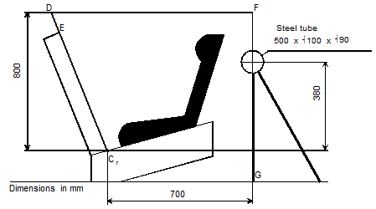 ».
Dimensions en mm
Tube en acier
Ajouter les nouveaux paragraphes 6.7.6 à 6.7.6.5, libellés comme suit :
« 6.7.6 Pince d’arrêt
6.7.6.1 La pince d’arrêt doit être fixée de façon permanente au dispositif amélioré de retenue pour enfants.
6.7.6.2 Elle ne doit pas nuire à la durabilité de la ceinture de sécurité pour adultes et doit satisfaire aux prescriptions de fonctionnement de l’essai de température indiquées au paragraphe 7.2.7.1.
6.7.6.3 La pince d’arrêt ne doit pas empêcher la libération rapide de l’enfant.
6.7.6.4 Pinces d’arrêt de la classe A
La sangle ne doit pas avoir glissé de plus de 25 mm après l’essai prescrit au paragraphe 7.2.9.1 ci-dessous.
6.7.6.5 Pinces d’arrêt de la classe B
La sangle ne doit pas avoir glissé de plus de 25 mm après l’essai prescrit au paragraphe 7.2.9.2 ci-dessous. ».
Paragraphe 7.1.2.7, lire :
« 7.1.2.7 Pour effectuer ces essais, il faut utiliser le plus petit et le plus grand mannequin du ou des groupes pour lesquels le dispositif de retenue est prévu. Aucun réglage du mannequin ni du dispositif amélioré de retenue pour enfants n’est autorisé pendant le cycle d’essai complet. ».
Paragraphe 7.1.3, lire :
« 7.1.3 …
e) Le ou les essais dynamiques de choc latéral doivent être effectués dans cette (ces) configuration(s) ;
… ».
Ajouter un nouveau paragraphe 7.1.3.5.2.3, libellé comme suit :
« 7.1.3.5.2.3 Installation d’un dispositif amélioré de retenue pour enfants intégral de type siège “universel à ceinture” ou siège à ceinture pour véhicule spécifique sur la banquette d’essai.
Le dispositif amélioré de retenue pour enfants non occupé doit être placé sur la banquette d’essai.
Monter le dynamomètre nº 1 dans la position extérieure comme indiqué sur la figure 1. Installer le dispositif amélioré de retenue pour enfants dans la bonne position. Si le DARE est équipé d’un pince-ceinture agissant sur la sangle diagonale, placer le capteur nº 2 dans la position qui convient, à l’arrière du dispositif amélioré de retenue pour enfants, entre le pince-ceinture et la boucle comme indiqué ci-dessus. S’il n’existe pas de pince-ceinture ou s’il est fixé à la boucle, placer le capteur en un endroit approprié, entre le renvoi au montant et le dispositif amélioré de retenue pour enfants.
Régler la sangle abdominale de la ceinture de référence de façon à obtenir une tension de 50 ± 5 N sur le capteur nº 1. Sur la sangle, tracer à la craie un repère indiquant l’endroit où elle passe à travers la boucle simulée.
Tout en maintenant la ceinture dans cette position, régler la sangle diagonale de façon à obtenir une tension de 50 ± 5 N sur le capteur nº 2, soit en bloquant la sangle dans le dispositif de blocage du dispositif amélioré de retenue pour enfants soit en tirant la ceinture entre le système de fermeture et l’enrouleur. Si la tension sur le capteur nº 2 est obtenue en tirant la ceinture entre le système de fermeture et l’enrouleur, le mécanisme de fermeture doit être bloqué.
Dérouler complètement la sangle et la rembobiner de telle sorte qu’il y ait une tension de 4 ± 3 N dans la ceinture entre l’enrouleur et le renvoi au montant. La bobine de l’enrouleur doit être bloquée avant l’essai dynamique.
Le mannequin doit être placé dans le dispositif amélioré de retenue pour enfants ; il doit être séparé du dossier du siège par une cale flexible de 2,5 cm d’épaisseur, de 6 cm de largeur, et d’une longueur égale à la hauteur des épaules moins la hauteur de la cuisse, mesurées en position assise du mannequin soumis à l’essai. On trouvera ci-après un tableau de correspondance entre la hauteur de la cale et la taille du mannequin. La cale doit suivre d’aussi près que possible la courbure du siège et son extrémité inférieure, et être située à la hauteur de l’articulation de la hanche du mannequin.
 |  | Q0 | Q1 | Q1,5 | Q3 | Q6 | Q10  (valeur théorique)
 |  | Dimensions en mm
Hauteur de la cale servant à positionner  le mannequin |  | 173 ± 2 | 229 ± 2 | 237 ± 2 | 250 ± 2 | 270 ± 2 | 359 ± 2
Tendre la ceinture du dispositif amélioré de retenue pour enfants conformément aux instructions du fabricant, mais en appliquant une force de traction supérieure de 250 ± 25 N à la force nécessaire pour surmonter la friction entre la sangle et le tendeur, l’angle de déviation de la sangle au niveau du tendeur étant égal à 45 ± 5° ou à la valeur prescrite par le fabricant.
La cale doit être enlevée et le mannequin repoussé contre le dossier du siège. Le mou des sangles du harnais doit être réparti uniformément. ».
L’ancien paragraphe 7.1.3.5.2.3 devient le paragraphe 7.1.3.5.2.4.
Paragraphe 7.1.3.6.2, lire :
« 7.1.3.6.2 Si le dispositif amélioré de retenue pour enfants est équipé d’une sangle supérieure, on effectue un premier essai avec le plus petit mannequin en réglant la sangle supérieure au minimum (point d’ancrage G1). Un second essai est effectué avec le mannequin le plus lourd en réglant la sangle de fixation supérieure au maximum (point d’ancrage G2). Régler la sangle de fixation supérieure de façon à obtenir une tension de 50 ± 5 N. Pour les essais de choc latéral, le dispositif de retenue ISOFIX doit être soumis à l’essai alors que la sangle de fixation supérieure est réglée au minimum. ».
Paragraphe 7.1.3.6.3, lire :
« 7.1.3.6.3 Si le dispositif amélioré de retenue pour enfants est équipé d’une jambe de force faisant office de dispositif antirotation, les essais dynamiques mentionnés ci-après doivent être effectués comme suit :
a) Les essais de choc avant doivent être effectués avec la jambe de force réglée au maximum compatible avec la position du plancher du chariot. Les essais de choc arrière doivent être effectués dans la position la plus défavorable définie par les services techniques. Pendant les essais, la jambe de force doit être soutenue par le plancher du chariot, comme indiqué à la figure 2 de l’appendice 2 de l’annexe 6 ;
b) Si la jambe de force ne se trouve pas dans le plan de symétrie, les services techniques doivent choisir le cas le plus défavorable ;
c) Pour les dispositifs améliorés de retenue pour enfants spécifiques à un véhicule, la jambe de force doit être réglée selon les indications du fabricant du dispositif ;
d) La longueur de la jambe de force doit être réglable de façon à pouvoir s’adapter à tous les niveaux de plancher autorisés dans l’annexe 17 du Règlement ONU nº 16 pour les sièges devant être homologués pour l’installation de dispositifs améliorés de retenue pour enfants de type i-Size. ».
Paragraphe 7.2.3.2, lire :
« 7.2.3.2 L’extrémité libre de la sangle sera disposée de la même façon que lorsque le dispositif est utilisé sur le véhicule et elle ne devra pas être fixée à un autre élément. ».
Paragraphe 7.2.5.2.6.2, lire :
« 7.2.5.2.6.2 Le tableau ci-après définit les conditions générales pour chaque essai :

Tableau 8
 | Charge (N) | Cycles par minute | Nombre total de cycles
Essai de type 1 | Maximum 60 ± 0,5 | 30 ± 10 | 1 000 ± 5
Essai de type 2 | Minimum 10 ± 0,10 | 30 ± 10 | 5 000 ± 5
Si l’on ne dispose pas d’une longueur suffisante de sangle pour effectuer l’essai sur une longueur de déplacement de 300 mm, on peut l’exécuter sur une longueur plus courte, qui ne doit toutefois pas être inférieure à 100 mm. ».
Paragraphes 7.2.5.2.6.3 à 7.2.5.2.6.3.2, lire :
« 7.2.5.2.6.3 Conditions particulières d’essai
7.2.5.2.6.3.1 Procédure du type 1 : pour les cas où la sangle coulisse à travers le dispositif de réglage rapide. Appliquer une charge de 10 N, voire une charge supérieure par incréments de 10 N de façon à faciliter le coulissage, sans toutefois dépasser la charge maximale de 60 N. On appliquera cette charge verticale permanente sur les sangles. La partie de la sangle placée horizontalement passera par le dispositif de réglage rapide auquel elle est fixée et sera reliée à un dispositif imprimant à la sangle un mouvement de va-et-vient. Le dispositif de réglage rapide sera placé de telle manière que le brin horizontal de la sangle demeure sous tension (voir annexe 5, fig. 1). Activer le dispositif de réglage rapide en tirant sur les sangles dans le sens de la détente du harnais et le désactiver en tirant sur les sangles dans le sens de la tension du harnais.
7.2.5.2.6.3.2 Procédure du type 2 : pour les cas où la sangle change de direction en passant à travers une pièce rigide. Pour cet essai, les brins passeront par la pièce rigide prévue et l’on reproduira les angles constatés dans l’installation réelle (en trois dimensions). Voir les exemples représentés sur la figure 2 de l’annexe 5. La charge de 10 N sera appliquée en permanence. Dans les cas où la sangle change de direction plus d’une fois en passant à travers une pièce rigide, la charge de 10 N peut être augmentée par paliers de 10 N afin que le coulissement s’effectue correctement et que la longueur de déplacement de la sangle à travers la pièce rigide atteigne les 300 mm requis. ».
Ajouter les nouveaux paragraphes 7.2.9 à 7.2.9.2, libellés comme suit :
« 7.2.9 Pinces d’arrêt
7.2.9.1 Pinces d’arrêt de la classe A
Le dispositif amélioré de retenue pour enfants et le plus grand mannequin pour lequel le dispositif soit prévu doivent être installés comme indiqué dans la figure 4 ci-après. La sangle utilisée doit être conforme aux dispositions de l’annexe 23 du présent Règlement. La pince d’arrêt doit être serrée fortement et une marque doit être faite sur la ceinture de sécurité à l’endroit où celle-ci entre dans la pince. Les dynamomètres doivent être attachés à la ceinture au moyen d’un anneau en D, et une force égale au double (±5 %) de la masse de mannequin du groupe I le plus lourd doit être appliquée pendant au moins une seconde. La position inférieure de traction sera utilisée pour les pinces d’arrêt fixées au point A et la position supérieure pour les pinces fixées au point B. La force doit encore être appliquée neuf fois. Une seconde marque doit alors être faite sur la ceinture à l’endroit où elle entre dans la pince d’arrêt, après quoi la distance entre les deux marques est mesurée. Pendant cet essai, le rétracteur doit être déverrouillé.
Figure 4
Siège d’essai prévu par
le Règlement ONU nº 129

Sangle diagonale
Boucle/pêne
Anneau en D
Rétracteur

Mannequin de 15 kg
Emplacement de vérification de l’arrachage
Attache de pince d’arrêt
Sangle abdominale
Siège pour enfant

7.2.9.2 Pinces d’arrêt de la classe B.
Le dispositif de retenue pour enfants doit être soigneusement installé et la sangle, dont les caractéristiques doivent répondre aux dispositions de l’annexe 23, doit être enfilée dans la pince d’arrêt et dans l’armature du siège pour enfant en suivant le trajet indiqué dans les instructions du fabricant. La sangle doit ensuite passer dans l’appareil d’essai décrit dans la figure 5 ci-après. Une masse de 5,25 ± 0,05 kg est attachée à son extrémité. La longueur libre de sangle doit être de 650 ± 40 mm entre cette masse et le point où la ceinture sort de l’armature. La pince d’arrêt doit être serrée fortement et une marque doit être apposée sur la sangle à l’endroit où elle entre dans la pince. La masse doit être soulevée et lâchée d’une hauteur de 25 ± 1 mm. L’opération doit être répétée 100 ± 2 fois au rythme de 60 ± 2 cycles par minute pour simuler les secousses auxquelles est soumis un dispositif de retenue pour enfants dans un véhicule. À la fin de l’essai, une nouvelle marque doit être apposée sur la ceinture à l’endroit où elle entre dans la pince d’arrêt ; la distance entre les deux marques est ensuite mesurée.
La pince d’arrêt doit couvrir toute la largeur de la sangle dans la condition installée, le mannequin Q3 étant en place. Pour effectuer cet essai, il convient d’utiliser les mêmes angles des sangles que ceux que l’on trouve en utilisation normale. L’extrémité libre de la portion de la sangle sous-abdominale doit être fixée. L’essai doit être effectué avec le dispositif de retenue pour enfants fermement attaché à la banquette d’essai utilisée dans l’essai de retournement ou dans l’essai dynamique. La sangle de chargement peut être fixée à la boucle simulée. ».
Paragraphe 8.1, lire :
« 8.1 Le procès-verbal d’essai doit contenir les résultats de tous les essais et de toutes les mesures, notamment les données suivantes :
a) Le type de dispositif utilisé pour l’essai (chariot d’accélération ou chariot de décélération) ;
b) La variation totale de la vitesse ;
c) La vitesse du chariot immédiatement avant le choc uniquement dans le cas d’un chariot de décélération ;
d) La courbe d’accélération ou de décélération pendant toute la durée de la variation de la vitesse du chariot et au moins pendant 300 ms ;
e) Le temps (en ms) que met la tête du mannequin pour atteindre son déplacement maximum lors de l’essai dynamique ;
f) La position de la boucle pendant les essais, si elle est variable ;
g) Le nom et l’adresse du laboratoire ayant mené les essais ;
h) Toute défaillance ou rupture ;
i) Les critères suivants : critères de blessure à la tête, accélération de la tête Cum 3 ms, force supportée par le haut de la nuque, moment du haut de la nuque, accélération de la poitrine Cum 3 ms, déformation de la cage thoracique; pression abdominale (choc avant et latéral) ;
j) Les forces supportées par la ceinture de sécurité pour adultes et la banquette d’essai. ».
Paragraphe 9.2.1.1, lire :
« 9.2.1.1 Cinq dispositifs améliorés de retenue pour enfants doivent être soumis à l’essai dynamique décrit au paragraphe 7.1.3 ci-dessus. Le service technique ayant effectué les essais d’homologation de type doit déterminer les conditions ayant provoqué le déplacement horizontal maximum de la tête lors des essais dynamiques d’homologation de type, à l’exclusion des conditions décrites aux paragraphes 6.6.4.1.6.1.1, 6.6.4.1.6.1.2 et 6.6.4.1.8.2 ci-dessus. Les cinq dispositifs améliorés de retenue pour enfants doivent être soumis aux essais dans les mêmes conditions. ».
Ajouter un nouveau paragraphe 14.2.3, libellé comme suit :
« 14.2.3 Les dispositifs améliorés de retenue pour enfants universels à ceinture doivent porter l’étiquette ci-après, qui doit être clairement visible à l’extérieur de l’emballage :
Notice :
Ceci est un dispositif amélioré de retenue pour enfants universel à ceinture. Il est homologué conformément au Règlement ONU nº 129, pour être utilisé principalement sur des “places assises universelles” comme indiqué par le constructeur dans le manuel d’utilisation du véhicule.
En cas de doute, consulter soit le fabricant, soit le revendeur du dispositif amélioré de retenue pour enfants.
».
Les anciens paragraphes 14.2.3 à 14.2.9 deviennent les paragraphes 14.2.4 à 14.2.10.
Ajouter les nouveaux paragraphes 16.8 à 16.11, libellés comme suit :
« 16.8 À compter de la date officielle d’entrée en vigueur de la série 03 d’amendements, aucune Partie contractante appliquant le présent Règlement ne pourra refuser d’accorder ou d’accepter une homologation de type ONU en vertu du présent Règlement tel que modifié par la série 03 d’amendements.
16.9 À compter du 1er septembre 2020, les Parties contractantes appliquant le présent Règlement ne seront plus tenues d’accepter les homologations de type ONU en vertu de la précédente série d’amendements délivrées pour la première fois après le 1er septembre 2020.
16.10 À compter du 1er septembre 2022, les Parties contractantes appliquant le présent Règlement ne seront plus tenues d’accepter les homologations de type ONU délivrées en vertu de la précédente série d’amendements.
16.11 Nonobstant les dispositions des paragraphes 16.9 et 16.10, les Parties contractantes appliquant le présent Règlement devront continuer d’accepter les homologations de type ONU délivrées en vertu de la précédente série d’amendements audit Règlement pour les véhicules ou les systèmes de véhicules non concernés par les modifications apportées par la série 03 d’amendements. ».
Annexe 2, lire :

« Annexe 2

1. Exemples de marques d’homologation
…en application desquelles l’homologation a été accordée.
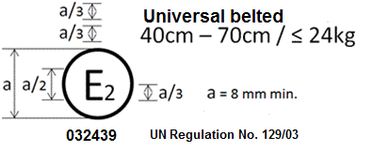
Règlement ONU nº 129/03
Dispositif universel à ceinture
40 cm − 70 cm / ≤ 24 kg
Le dispositif amélioré de retenue pour enfants portant la marque d’homologation ci-dessus est un dispositif qui peut être installé sur toute place assise universelle du véhicule et utilisé pour la gamme de tailles 40 cm − 70 cm ; il est homologué en France (E2) sous le numéro 032439. Le numéro d’homologation indique que celle-ci a été accordée conformément aux prescriptions du Règlement relatif à l’homologation des dispositifs améliorés de retenue pour enfants universels à ceinture utilisés à bord des véhicules automobiles, tel que modifié par la série 03 d’amendements. En outre, la marque d’homologation doit comporter le numéro du Règlement ONU suivi du numéro de la série d’amendements conformément à laquelle l’homologation a été délivrée.
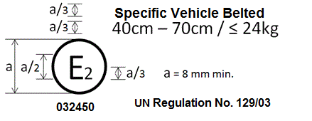
Règlement ONU nº 129/03
Dispositif à ceinture, spécifique à un véhicule
40 cm − 70 cm / ≤ 24 kg
Le dispositif amélioré de retenue pour enfants portant la marque d’homologation ci-dessus ne peut pas être installé dans n’importe quel véhicule et peut être utilisé pour la gamme de tailles 40 cm − 70 cm ; il est homologué en France (E2) sous le numéro 032450. Le numéro d’homologation indique que celle-ci a été accordée conformément aux prescriptions du Règlement relatif à l’homologation des dispositifs améliorés pour enfants à ceinture spécifiques à un véhicule utilisés à bord des véhicules automobiles, tel que modifié par la série 03 d’amendements. La marque d’homologation doit également comporter le numéro du Règlement ONU suivi du numéro de la série d’amendements conformément à laquelle l’homologation a été délivrée.
Si le dispositif amélioré de retenue pour enfants est équipé d’un module, la gamme de tailles et la limite de masse ne figurent pas sur la marque d’homologation mais sur la marque du module.

2. Exemples de marques d’homologation combinées
à des marques de module
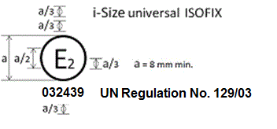
Dispositif ISOFIX universel i-size
Règlement ONU nº 129/03
Le dispositif amélioré de retenue pour enfants portant la marque d’homologation ci-dessus est un dispositif comprenant un ou plusieurs modules qui peut être monté sur n’importe quelle place assise i-Size d’un véhicule. Il est homologué en France (E2) sous le numéro 032439. Le numéro d’homologation indique que celle-ci a été accordée conformément aux prescriptions du Règlement relatif à l’homologation des dispositifs améliorés de retenue pour enfants à bord des véhicules automobiles, tel qu’il a été modifié par la série 03 d’amendements. La marque d’homologation doit également comporter le numéro du Règlement ONU suivi du numéro de la série d’amendements conformément à laquelle l’homologation a été délivrée.
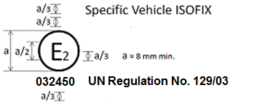
Dispositif ISOFIX spécifique à un véhicule
Règlement ONU nº 129/03
Le dispositif amélioré de retenue pour enfants portant la marque d’homologation ci-dessus est un dispositif comprenant un ou plusieurs modules qui ne peut pas être monté dans n’importe quel véhicule. Il est homologué en France (E2) sous le numéro 032450. Le numéro d’homologation indique que celle-ci a été accordée conformément aux prescriptions du Règlement relatif à l’homologation des dispositifs améliorés de retenue pour enfants ISOFIX spécifiques à un véhicule à bord des véhicules automobiles, tel qu’il a été modifié par la série 03 d’amendements. La marque d’homologation doit également comporter le numéro du Règlement ONU suivi du numéro de la série d’amendements conformément à laquelle l’homologation a été délivrée.
2.1 Exemples de marques de module associées à des marques d’homologation
2.1.1 Lorsque l’utilisation d’un module est homologuée pour plus d’une base, la base et les combinaisons de modules doivent être indiquées sur le module sur des marques distinctes, chacune portant la gamme de tailles à laquelle le module s’applique.
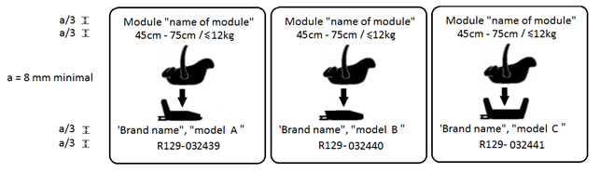
“Marque”, “modèle C”
R129-032441
“Marque”, “modèle A”
R129-032439
“Marque”, “modèle B”
R129-032440
Module “nom du module” 45 cm − 75 cm / ≤ 12 kg
Module “nom du module” 45 cm − 75 cm / ≤ 12 kg
Module “nom du module” 45 cm − 75 cm / ≤ 12 kg
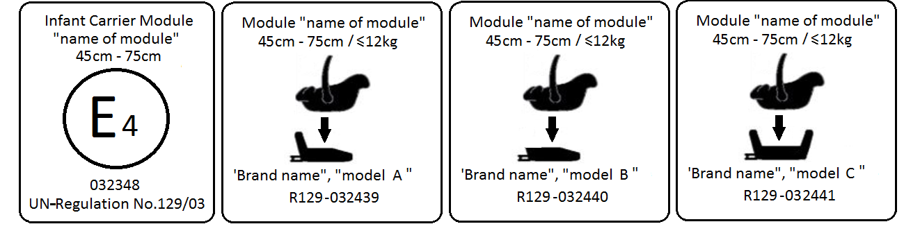
032348
Règlement ONU No 129/03
“Marque”, “modèle C”
R129-032441
Module porte-enfant
“nom du module” 45 cm − 75 cm
“Marque”, “modèle B”
R129-032440
“Marque”, “modèle A”
R129-032439
Module “nom du module” 45 cm − 75 cm / ≤ 12 kg
Module “nom du module” 45 cm − 75 cm / ≤ 12 kg
Module “nom du module” 45 cm − 75 cm / ≤ 12 kg
Un module portant une marque d’homologation pour un mode d’utilisation indépendant et une marque de module prévoyant son utilisation sur trois bases différentes devra afficher les indications de marques d’homologation et de module suivantes :
Le module portant les marques ci-dessus peut être utilisé comme dispositif amélioré de retenue pour enfants universel à ceinture pour la gamme de tailles 45 cm − 75 cm ; il est homologué conformément au Règlement ONU nº 129-03 et porte le numéro 032348.
Le module peut également être utilisé en association avec la base “marque et modèle A” pour la gamme de tailles 45 cm − 75 cm avec une limite de masse de 12 kg ; il est homologué conformément au Règlement ONU nº 129-03 et porte le numéro 032439.
Le module peut également être utilisé en association avec la base “marque et modèle B” pour la gamme de tailles 45 cm − 75 cm avec une limite de masse de 12 kg ; il est homologué conformément au Règlement ONU nº 129-03 et porte le numéro 032440.
Le module peut également être utilisé en combinaison avec la base “marque et modèle C” pour la gamme de tailles 45 cm − 75 cm avec une limite de masse de 12 kg ; il est homologué conformément au Règlement ONU nº 129-03 et porte le numéro 032441.
Les numéros d’homologation indiquent que l’homologation a été accordée conformément aux prescriptions du Règlement relatif à l’homologation des dispositifs améliorés de retenue pour enfants utilisés à bord des véhicules automobiles, tel qu’il a été modifié par la série 03 d’amendements.
2.1.2 Lorsqu’un module peut être installé selon différentes orientations, il doit porter des marques séparées, chacune affichant la gamme de tailles à laquelle il est applicable.
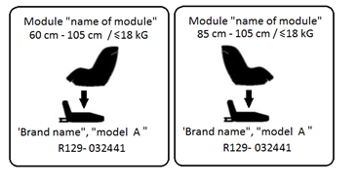
“Marque”, “modèle A”
R129-032441
“Marque”, “modèle A”
R129-032441
Module “nom du module” 85 cm − 105 cm / ≤ 18 kg
Module “nom du module” 60 cm − 105 cm / ≤ 18 kg
Le module affichant les marques ci-dessus peut être utilisé face vers l’arrière avec la base “marque et modèle A” pour la gamme de tailles 60 cm − 105 cm, avec une limite de masse de 18 kg ; il est homologué conformément au Règlement ONU nº 129-03 et porte le numéro 032441.
Le module affichant les marques ci-dessus peut également être utilisé face vers l’avant sur la base “marque et modèle A” pour la gamme de tailles 85 − 105 cm avec une limite de masse de 18 kg ; il est homologué conformément au Règlement ONU nº 129-03 sous le même numéro 032441.
Le numéro d’homologation indique que celle-ci a été accordée conformément aux prescriptions du Règlement relatif à l’homologation des dispositifs améliorés de retenue pour enfants utilisés à bord des véhicules automobiles, tel qu’il a été modifié par la série 03 d’amendements.
2.2 On trouvera sur les figures ci-après des exemples de symboles à utiliser sur les marques des modules. Le fabricant du dispositif amélioré de retenue pour enfants devra apposer l’un des symboles proposés ou un symbole équivalent sur la marque du module.
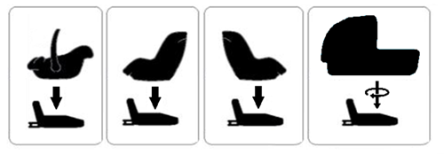».
Annexe 5, figures 1 et 2, lire :

« Annexe 5

Essai d’abrasion et de microglissement

Figure 1
Procédure du type 1
F = 10 ± 0,1 N, peut être porté à une valeur maximum F = 60 ± 0,5 N
(voir tableau 8, par. 7.2.5.2.6.2)
Course totale :
300 ± 20 mm
Support
Sangle de protection des arrêtes intérieures
Exemple a

F = 10 ± 0,1 N, peut être porté à une valeur maximum F = 60 ± 0,5 N
(voir tableau 8, par. 7.2.5.2.6.2)
Exemple b
Exemple de montage d’essai
suivant le type de dispositif de réglage
Axe de rotation
Butée basse
Course totale :
300 ± 20 mm

Figure 2
Procédure du type 2
Deux exemples de montage d’essai
Exemple 1
Course totale
300 ± 20 mm
Sangle dans le plan horizontal
α
±
5°
Essai dans la boucle
Minimum F = 10 ± 0,1 N F
(voir tableau 8, par. 7.2.5.2.6.2)
Exemple 2
α
±

5º
β
±

5º
Essai dans un renvoi ou montant
Minimum F = 10 ± 0,1 N F (voir tableau 8, par. 7.2.5.2.6.2)
Course totale
300 ± 20 mm
Dans l’exemple ci-dessus, α et β représentent les angles constatés dans l’installation réelle (en trois dimensions)
... ».
Annexe 6
Appendice 2, ajouter une nouvelle figure 5 :

« Figure 5
Ancrages inférieurs des sangles (LSA 1, LSA 2, LSA 3 et LSA 4)
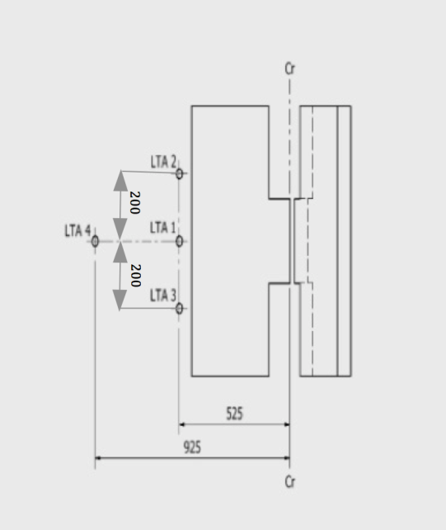
Dimensions en mm ».
Annexe 8
Note du tableau 1, lire :
« …
L’installation de capteurs jumelés de la pression abdominale (APTS) lors des essais de choc avant et de choc arrière peut ajouter jusqu’à 0,2 kg au mannequin Q1,5 et 0,5 kg aux mannequins Q3, Q6 et Q10. ».
Tableau 2, lire :

« Tableau 2
Dimensions des mannequins de la série Q
№ |  | Q0 | Q1 | Q1,5 | Q3 | Q6 | Q10  (valeurs théoriques
 |  | Dimensions en mm
17 | Hauteur en position assise (tête penchée en avant) | 355 ± 9 | 479 ± 9 | 499 ± 9 | 544 ± 9 | 601 ± 9 | 733,7 ± 9
18 | Hauteur des épaules  (en position assise) | 255 ± 5 | 298 ± 7 | 309 ± 7 | 329 ± 7 | 362 ± 7 | 473 ± 7
 | Taille (tête penchée en avant) | − | 740 ± 9 | 800 ± 9 | 985 ± 9 | 1143 ± 9 | 1453,2 ± 12
5 | Profondeur du thorax | − | 114 ± 5 | 113 ± 5 | 146 ± 5 | 141 ± 5 | 171 ± 5
15 | Largeur des épaules | 145 ± 5 | 227 ± 7 | 227 ± 7 | 259 ± 7 | 305 ± 7 | 334,8 ± 7
12 | Largeur des hanches | − | 191 ± 7 | 194 ± 7 | 200 ± 7 | 223 ± 7 | 270 ± 7
1 | Distance entre l’arrière des fesses et l’avant des genoux | 130 ± 5 | 211 ± 5 | 235 ± 5 | 305 ± 5 | 366 ± 5 | 485,4 ± 6
2 | Distance entre l’arrière des fesses et les creux poplités | − | 161 ± 5 | 185 ± 5 | 253 ± 5 | 299 ± 5 | 414,9 ± 6
21 | Hauteur des cuisses (en position assise) |  | 69 | 72 | 79 | 92 | 114 ± 3
 | Hauteur de la cale utilisée pour positionner le mannequin¹ |  | 229 ± 2 | 237 ± 2 | 250 ± 2 | 270 ± 2 | 359 ± 2
».
Annexe 12
Paragraphe 2.2.1.4, Notes, lire :
« Notes :
“MH” désigne la situation la plus difficile (pires résultats obtenus pour l’homologation ou l’extension de l’homologation) ; “LH” désigne une situation moins difficile. ».
Annexe 18, lire :

« Annexe 18

Dimensions du mannequin pour dispositifs améliorés
de retenue pour enfants
…

Figure 3
Vues latérale et frontale du dispositif de mesure pour les mesures applicables aux dispositifs améliorés de retenue pour enfants qui comprennent un bouclier d’impact
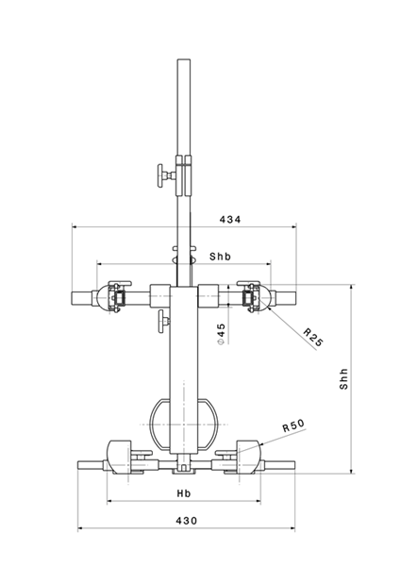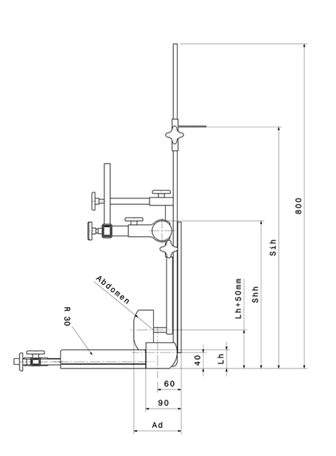
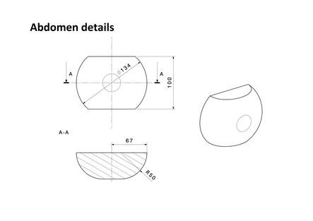
Détails de l’abdomen
Toutes les dimensions en mm ».
Paragraphe « Méthode d’évaluation des dimensions interne s», remplacer « DARE » par « Dispositif amélioré de retenue pour enfants ».
Ajouter un nouveau paragraphe 3, libellé comme suit :
« 3. Calcul de la taille
Les mesures effectuées au titre des sections 1 et 2 doivent ensuite être comparées aux valeurs présentées dans le tableau 1 de l’annexe 18.
L’interpolation entre les valeurs présentées dans le tableau est autorisée à intervalles d’un centimètre.
Pour chaque mesure, la taille correspondant au centimètre entier inférieur le plus proche doit être calculée.
Taille maximum
Pour les mesures B, C, D, E2, F2 et G2, la valeur mesurée doit être supérieure ou égale à la valeur présentée dans le tableau pour satisfaire aux critères de taille.
Par exemple, pour déclarer une taille de 105 cm, la hauteur en position assise après application des tolérances doit être supérieure ou égale à 61,8 cm.
La taille maximum est la plus petite taille calculée à partir des valeurs mesurées B, C, D, E2, F2 et G2.
Taille minimum
Pour les mesures E1, F1 et G1, la valeur mesurée doit être inférieure ou égale à la valeur présentée dans le tableau pour satisfaire aux critères de taille.
Par exemple, pour déclarer une taille de 100 cm, la hauteur des épaules mesurée après application des tolérances doit être inférieure ou égale à 32,4 cm.
La taille minimum est la plus grande taille calculée à partir des valeurs mesurées E1, F1 et G1. ».
Annexe 20, remplacer « DARE » par « Dispositif amélioré de retenue pour enfants ».
Annexe 22, supprimer.
L’annexe 23 devient l’annexe 22 et se lit comme suit :
« 1. La ceinture de sécurité répondant aux critères de l’essai dynamique relatifs à la longueur maximum doit correspondre à la configuration présentée à la figure 1. Il doit s’agir d’une ceinture à enrouleur trois points.
… ».
L’annexe 24 devient l’annexe 23.
Ajouter une nouvelle annexe 24, libellée comme suit :

« Annexe 24

Points d’ancrage supplémentaires requis pour fixer
les dispositifs améliorés de retenue pour enfants
orientés vers l’arrière, de la catégorie des dispositifs
à ceinture pour véhicules spécifiques, dans les véhicules automobiles
1. La présente annexe ne concerne que les ancrages additionnels destinés à fixer les dispositifs améliorés de retenue pour enfants de la catégorie des dispositifs à ceinture pour véhicules spécifiques, ou les barres et autres pièces spéciales servant à fixer à la carrosserie les dispositifs améliorés de retenue pour enfants, qu’ils relèvent ou non du Règlement ONU nº 14 ou du Règlement ONU nº [144] sur les systèmes d’ancrage ISOFIX, les ancrages pour fixation supérieure ISOFIX et les positions i-Size.
2. Les ancrages doivent être définis par le fabricant du dispositif de retenue pour enfants et les détails sont soumis à l’approbation des services techniques chargés des essais.
Les services techniques peuvent examiner les renseignements obtenus auprès du constructeur du véhicule.
3. Les pièces nécessaires à la réalisation des ancrages ainsi qu’un plan de positionnement précis spécifique à chaque véhicule devront être fournis par le fabricant du dispositif.
4. Le fabricant du dispositif de retenue pour enfants doit indiquer si les ancrages nécessaires à la fixation du dispositif sur la structure du véhicule sont conformes aux prescriptions relatives à la position et à la résistance des paragraphes 3 et suivants de la recommandation faite aux gouvernements ayant l’intention d’adopter des mesures spécifiques relatives aux ancrages des dispositifs de retenue pour enfants utilisés dans les voitures particulières. ».

* Anciens titres de l’Accord : Accord concernant l’adoption de conditions uniformes d’homologation et la reconnaissance réciproque de l’homologation des équipements et pièces de véhicules à moteur, en date, à Genève, du 20 mars 1958 (version originale). Accord concernant l’adoption de prescriptions techniques uniformes applicables aux véhicules à roues, aux équipements et aux pièces susceptibles d’être montés ou utilisés sur un véhicule à roues et les conditions de reconnaissance réciproque des homologations délivrées conformément à ces prescriptions, en date, à Genève, du 5 octobre 1995 (Révision 2).

